第九章 脂类代谢

脂类是生物体内一大类重要的有机化合物，这些物质的化学组成及性质已在第二章中介绍。本章主要介绍脂类在活体内的分解、合成和相互转变过程。

第一节 脂肪的降解

脂肪(甘油三酯)经脂肪酶水解成甘油和脂肪酸，以后甘油和脂肪酸在组织内氧化成CO₂及H₂O，所放出的化学能被用于完成各种生理机能。
一、脂肪的酶促水解
脂肪的降解是经过脂肪酶水解的。组织中有三种脂肪酶，逐步把脂肪水解成甘油和脂肪酸。这三种酶是脂肪酶、甘油二酯脂肪酶、甘油单酯脂肪酶，其水解下：

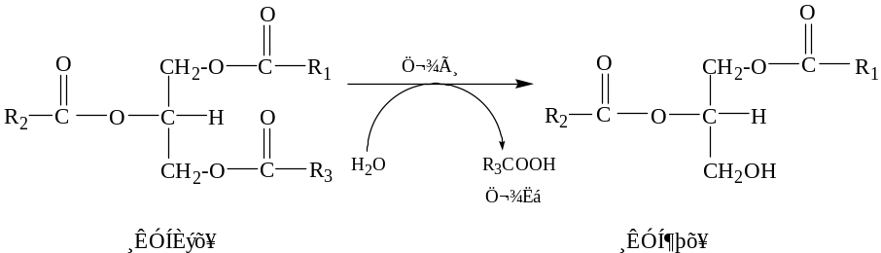

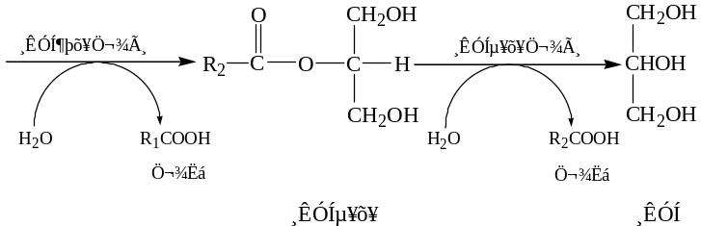
其中对激素敏感的脂肪酶是限制脂解速度的限速酶。肾上腺素、高血糖素、肾上腺皮质激素等可加速脂解作用，胰岛素、前列腺素E₁作用相反，具有抗脂解作用。

二、甘油的降解及转化

甘油经下列途径和相应的酶催化，形成糖酵解中间产物—磷酸二羟丙酮。反应如下：
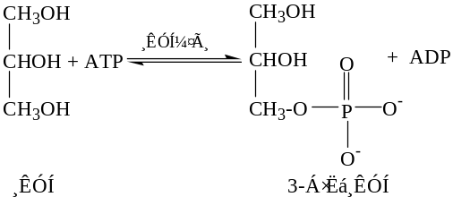
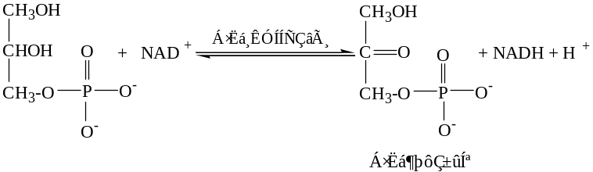
生成的磷酸二羟丙酮可经糖酵解途径继续分解氧化生成丙酮酸，进入三羧酸循环途径彻底氧化，也可经糖异生途径最后生成葡萄糖，亦可重新转变为3-磷酸甘油，作为体内脂肪和磷脂等的合成原料。

三、脂肪酸的氧化分解

细胞中的脂肪酸除了一少部分重新合成脂肪作为贮脂外，大部分氧化供能以满足体内能量之需。
表8-1 苯基脂肪酸氧化实验
给予的化合物 | 中间产物 | 尿中排泄物
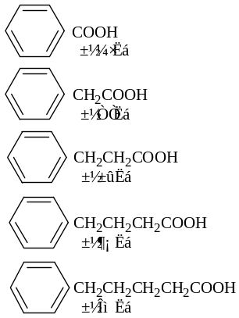 | 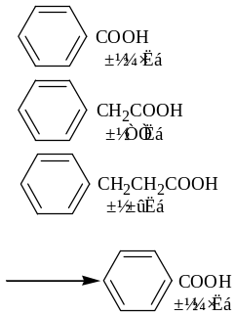 | 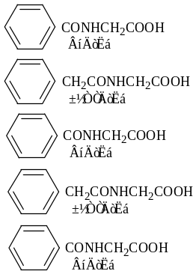
1．饱和偶碳脂肪酸的β-氧化作用
早在20世纪初，脂肪酸的降解已经成为探讨的对象。Knoop于1904年开始用苯环作为标记，追踪脂肪酸在动物体内的转变过程。当时已知动物体缺乏降解苯环的能力，部分的苯环化合物仍保持着环的形式被排出体外。 KnooP用五种含碳原子数目不同的苯脂酸（即直链分别含l、2、3、4及5个碳原子的苯甲酸、苯乙酸、苯丙酸、苯丁酸及苯戊酸）饲养动物，收集尿液，然后分析尿中带有苯环的物质。结果发现动物食进的苯脂酸虽然有五种，而它们的代谢产物只有苯甲酸和苯乙酸两种，苯甲酸和苯乙酸以它们的甘氨酸结合物 ──马尿酸和苯乙尿酸的形式从尿中排出。换言之，动物食进的苯脂酸含有奇数碳原子（苯基的碳原子不计），则排出马尿酸，而含有偶数碳原子，则排出苯乙尿酸（表8-1）。
Knoop在上述实验的基础上提出了脂肪酸的β-氧化学说，他推论脂肪酸氧化是从羧基端的β-位碳原子开始，每次分解出一个二碳片段。脂代谢有关酶的分离纯化、辅助因素的分析以及同位素的应用进一步阐明了脂肪酸β-氧化机制。脂肪酸氧化的步骤如下：
（1）脂肪酸的活化 脂肪酸在细胞质中首先被活化，然后再进入线粒体内氧化。活化过程实际上就是把脂肪酸转变为脂酰辅酶A。在细胞内有两类活化脂肪酸的酶：(l)内质网脂酰辅酶A合成酶（acyl-CoA synthetase）也称硫激酶(thiokinase)，可活化12个碳原子以上的长链脂肪酸；(2)线粒体脂酰辅酶A合成酶，可活化具有4～10个碳原子的中链或短链脂肪酸。催化的反应需ATP参加，总反应式是:
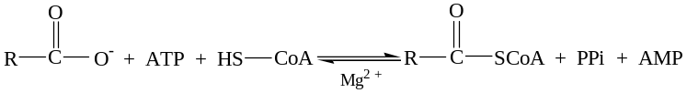
该反应实际分两步进行：首先脂肪酸的羧基与腺苷酸的磷酸基连在一起形成脂酰腺苷酸和焦磷酸，然后脂酰腺苷酸再与辅酶A化合生成脂酰辅酶A和AMP。
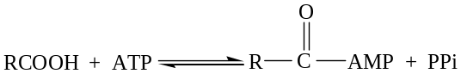

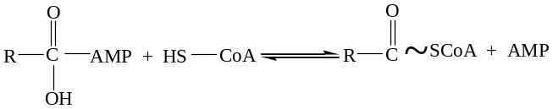

形成一个高能硫酯键需消耗二个高能磷酸键， 反应平衡常数几乎等于1。但由于机体内有焦磷酸酶可迅速水解反应生成的焦磷酸，成为水和无机磷，保证反应自左向右几乎不可逆地进行。
（2）脂酰辅酶A向线粒体基质转移
脂肪酸的β—氧化酶系都存在于线粒体中。在线粒体外合成的脂酰辅酶A，中、短碳链的可以直接穿过线粒体膜进入线粒体基质中，而长碳链的不能穿过线粒体膜。最近发现肉碱（肉毒碱carnitine）是一种载体，可将脂肪酸以脂酰基形式从线粒体膜外转运到膜内。
肉碱即Ｌ-β-羟基 -γ三甲基铵基丁酸，是一个由赖氨酸衍生而成的兼性化合物。它在线粒体膜外侧与脂酰CoA结合生成脂酰肉碱（acyl carnitine），催化该反应的酶为肉碱脂酰转移酶Ⅰ（acyl-CoA transferaseⅠ）。反应如下：

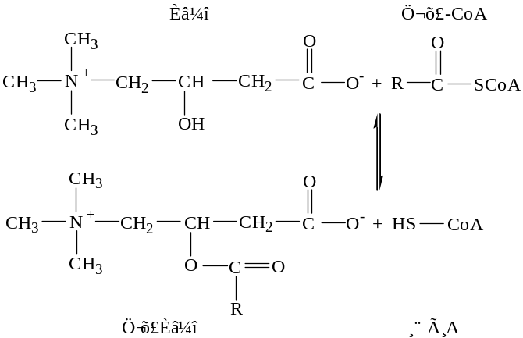

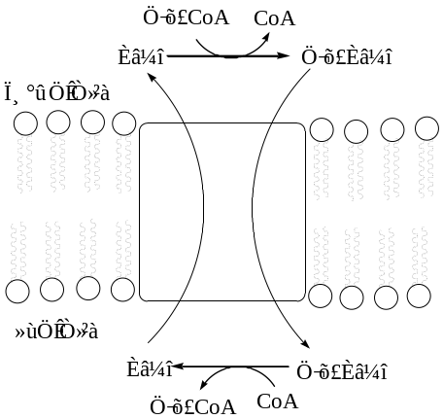脂酰肉碱通过线粒体内膜的移位酶（translocase）穿过内膜，脂酰基与线粒体基质中的辅酶A结合，重新产生脂酰辅酶A，释放肉碱。线粒体内膜内侧的肉碱转移酶Ⅱ（acyl- CoA transferaseⅡ）催化此反应。最后肉碱经移位酶协助又回到细胞质中，如图8-1。
（3）脂肪酸β- 氧化作用的步骤 脂酰辅酶A在线粒体基质中进行β-氧化作用。β-氧化作用是脂肪酸在一系列酶的作用下，在 α- 碳原子和β-碳原子之间断裂，β-碳原子氧化成羧基，生成含2个碳原子的乙酰辅酶A和较原来少2个碳原子的脂肪酸。β-氧化作用包括四个循环的步骤：
- 脂酰辅酶A的α-β脱氢：脂酰辅酶A在脂酰CoA脱氢酶(acyl-CoA dehydrogenase)的催化下，在α与β碳位之间脱氢，形成反式双键的脂酰辅酶A，即α，β-反式烯脂酰CoA（Δ²反式烯脂酰辅酶A）。
图8-1 线粒体膜内外脂肪酸的转运机制
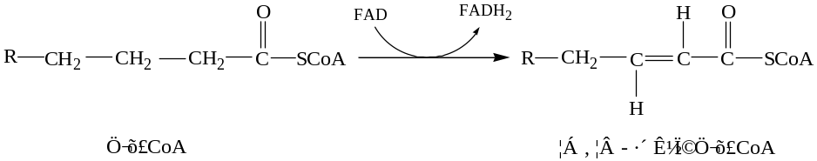
在线粒体中已找到三种脂酰CoA脱氢酶，它们都是以 FAD为辅基，作为氢的载体，只是分别特异催化链长为C₄～C₆，C₆～C₁₄，C₆～C₁₈的脂酰辅酶A。
- Δ²反式烯脂酰辅酶A的水化：在烯脂酰辅酶A水化酶(enoyl-CoA hydratase)的催化下，反式烯脂酰辅酶A的双键上加1分子水形成L（+）β-羟脂酰辅酶A。
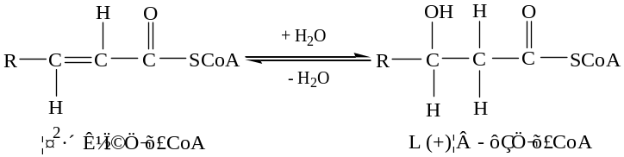

- L(+) β-羟脂酰辅酶A的脱氢：经 L(+)β-羟脂酰辅酶A脱氢酶[L(+)β-hydroxyac -yl CoA ehydrogenase]催化，在 L(+)β-羟脂酰辅酶A的C₃的羟基上脱氢氧化成β-酮脂酰辅酶A。此酶以NAD⁺为辅酶。该酶虽然对底物链长短无专一性，但有明显的立体特异性，只对L-型异构体的底物有活性。不能作用于D-型底物。
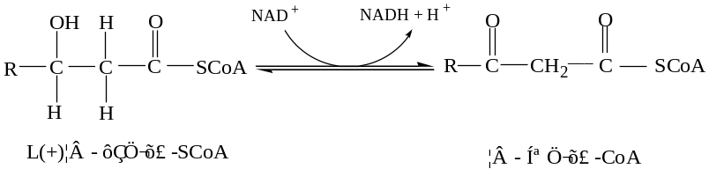

④β-酮脂酰辅酶A的硫解：在硫解酶(thiolase)即酮脂酰硫解酶(β-ketoacyl-CoA thiolase)催化下，β-酮脂酰辅酶A被第二个辅酶A分子硫解，产生乙酰辅酶A和比原来少两个碳原子的脂酰辅酶A。
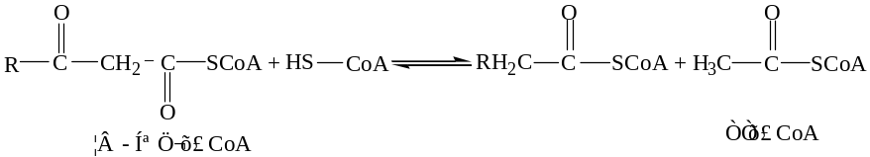

虽然β-氧化作用中四个步骤都是可逆反应，但由于硫解酶催化的硫解反应是高度放能反应，△G^{0/}＝-28.03kJ／mol。整个反应平衡点偏向于裂解方向，难以进行逆向反应。所以脂肪酸氧化得以继续进行。
综上所述，脂肪酸β-氧化作用有四个要点：① 脂肪酸仅需一次活化，其代价是消耗1个ATP分子的二个高能键，其活化酶在线粒体外；② 在线粒体外活化的长链脂酰CoA需经肉碱携带进入线粒体；③ 所有脂肪酸β-氧化的酶都是线粒体酶；④ β-氧化过程包括脱氢、水化、再脱氢、硫解四个重复步骤。最终1分子脂肪酸变成许多分子乙酰CoA(如图8-2)。生成的乙酰CoA可以进入三羧酸循环，氧化成CO₂及H₂O，也可以参加其他合成代谢。
（４）脂肪酸β-氧化过程中的能量转变。脂肪酸在β-氧化过程中，每形成1分子乙酰辅酶A，就使1分子FAD还原为FADH₂，并使1分子NAD⁺还原为NADH+H⁺。FADH₂进入呼吸链生成2分子ATP；NADH+H⁺ 进入呼吸链生成3分子ATP。现以软脂酰辅酶A为例，说明其产生ATP的过程：
软脂酰辅酶A+HSCoA+FAD+NAD⁺+H₂O ──→
豆蔻脂酰辅酶A+乙酰辅酶A+FADH₂+NADH+H⁺
经过7次上述的β-氧化循环，即可将软脂酰辅酶A转变为8个分子的乙酰辅酶A。
软脂酰辅酶A+7HS－CoA+7FAD+7NAD⁺+7H₂O ──→
8乙酰辅酶A+7FADH₂+7NADH+7H⁺
每分子乙酰辅酶A进入三羧酸循环彻底氧化共形成12分子ATP，因此8分子乙酰辅酶A彻底氧化共形成8×12＝96分子ATP。而7分子FADH₂和7分子NADH进入呼吸链共产生2×7+3×7＝35分子ATP。所以软脂酸彻底氧化为CO₂和H₂O生成96+35＝131分子ATP，由于软脂酸活化为软脂酰辅酶A消耗1分子ATP中的2个高能磷酸键的能量，因此净生成131-2＝129个ATP高能磷酸键。
当软脂酸氧化时，自由能的变化是-9790.56kJ/mol。ATP水解为ADP和Pi时，自由能的变化为-30.54kJ/mol。软脂酸生物氧化净生成129个ATP，可产生30.54×129＝3939.66kJ的能量。因此在软脂酸氧化时约有40％的能量转换成磷酸键能贮存于ATP中。
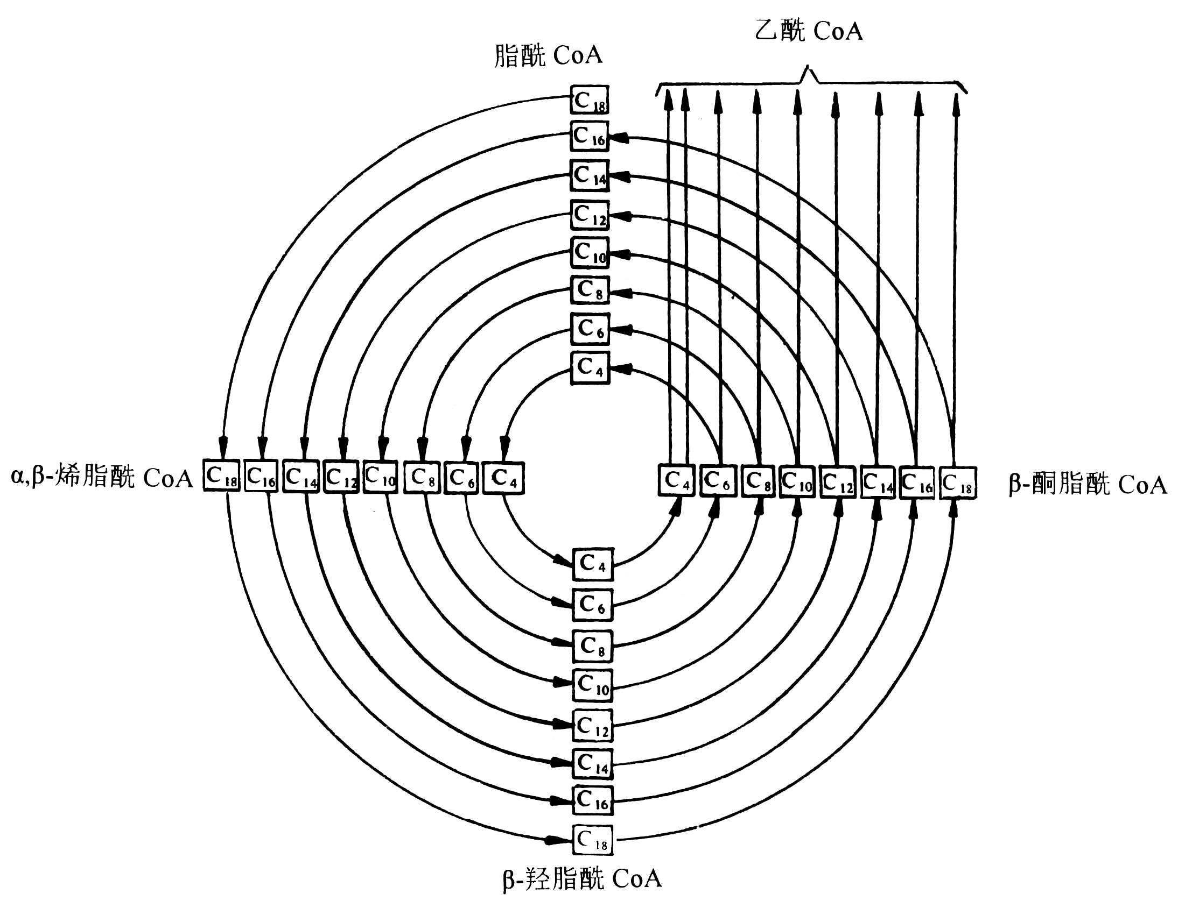
图8-2 脂酰CoA的降解
2．不饱和脂肪酸的氧化
不饱和脂肪酸的氧化途径和上述饱和脂肪酸的β-氧化途径相似。但由于它比相应的饱和脂肪酸多一个双键，所以在氧化过程中还需要有一个酶把脂肪酸分子中原有的顺式双键结构催化转变为反式结构以适于烯脂酰辅酶A水合酶的要求。如果不饱和脂肪酸带有两个双键则还要另加一个酶把D（-）β-羟脂酰CoA催化转变成L（+）β-羟脂酰辅酶A，以适应脂酰-CoA脱氢酶的要求，使之继续按β-氧化途径进行。前一种酶称为Δ³-顺-Δ² -反-烯脂酰CoA异构酶，它催化Δ³-顺烯脂酰辅酶A转变为Δ² -反烯脂酰辅酶A。后一种酶称为β-羟脂酰辅酶A差向酶。 现以十八碳二烯酸为例说明上述两个酶的作用，并表示出不饱和脂肪酸的氧化途径（如图8-3）。
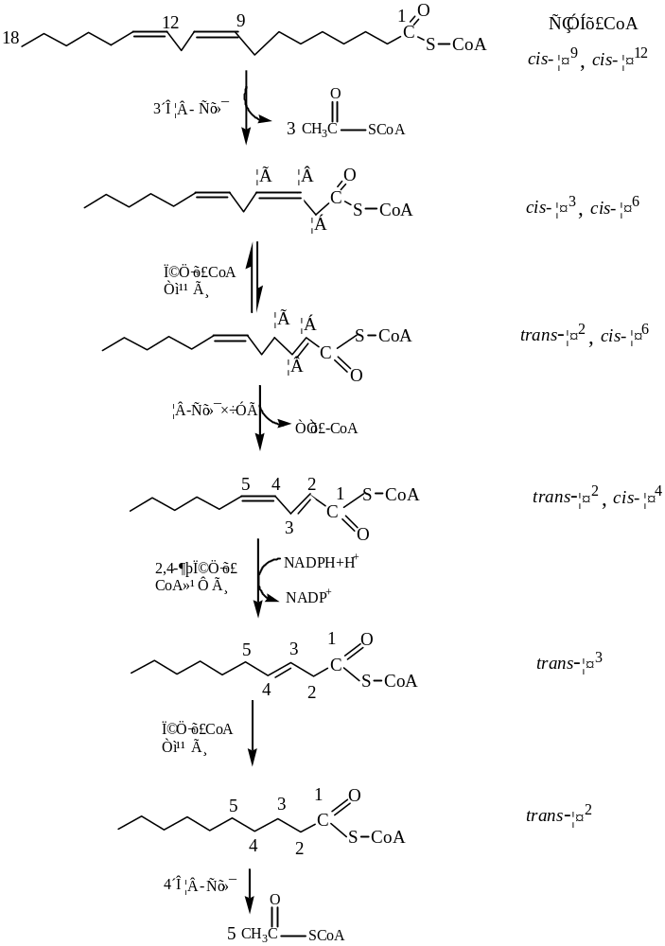

图8-3 不饱和脂肪酸的氧化过程
3．奇数碳脂肪酸的β-氧化
生物界的脂肪酸大多数为偶数碳原子，但在许多植物、海洋生物、石油酵母等体内还有部分奇数碳脂肪酸存在。它们按β- 氧化进行，除产生乙酰辅酶A外，最后还剩下一个丙酰辅酶A。丙酰辅酶A不能再按β-氧化继续降解，它经3步酶反应转变成琥珀酰辅酶A。
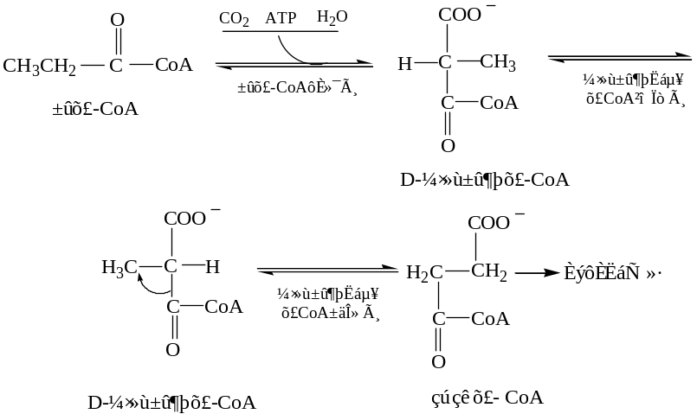

4．脂肪酸的α- 氧化
Stumpf，P．K．1956年发现植物线粒体中除有β- 氧化作用外， 还有一种特殊的氧化途径，称为α- 氧化作用。这种氧化途径后来也在动物的脑和肝细胞中发现。这个氧化过程是首先使α- 碳原子氧化成羟基，再氧化成酮基，最后脱酸成为少一个碳的脂肪酸。在这个氧化系统中，仅以游离脂肪酸能作为底物，而且直接涉及到分子氧，产物既可以是D-α-羟基脂肪酸，也可以是含少一个碳原子的脂肪酸。α-氧化的机制至今尚不十分清楚，其可能的途径是：
长链脂肪酸在一定条件下可直接羟化，产生α-羟脂肪酸，再经氧化脱羧作用生成CO₂和少一个碳原子的脂肪酸。

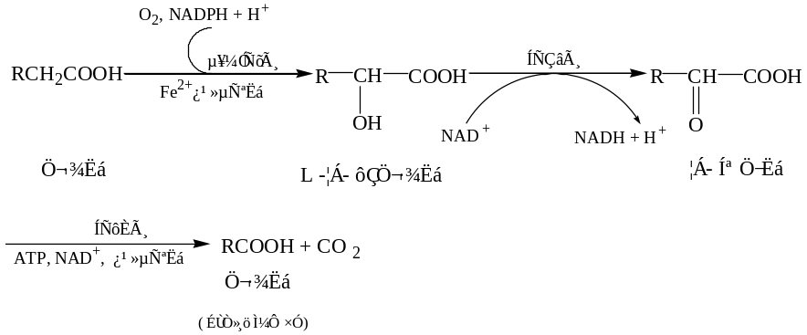

D-α- 羟脂肪酸不能被脱氢酶催化，但可经脱羧和脱氢协同作用，最后产生脂肪醛。
业已证明，哺乳动物组织将绿色蔬菜的叶绿醇氧化为植烷酸后，即通过α-氧化系统将植烷酸氧化为降植烷酸和CO₂。在正常情况下，由于组织能十分迅速地降解植烷酸，所以血清中很难找到它。但一种少见的遗传病──Refsum/S病患者，因缺少α-氧化酶系，植烷酸不被氧化。植烷酸的α-氧化反应如图8-4。

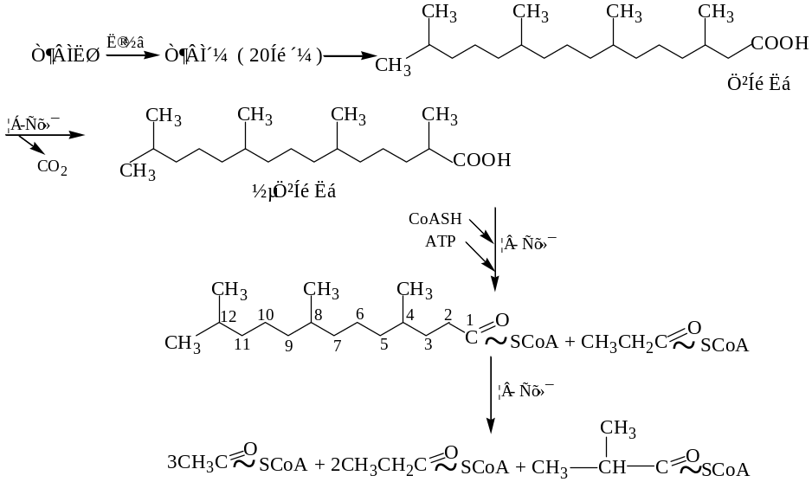

图8-4 植烷酸的α- 氧化
从植烷酸的例子来看，α-氧化途径是不能彻底氧化脂肪酸的，它的作用仅仅是在β-氧化受阻时，首先进行α-氧化使β-氧化得以顺利进行。
5．脂肪酸的ω-氧化
生物体内一些中长链(如癸酸、十二碳酸等)以及少量长链脂肪酸，能首先从烃基末端碳原子即ω-碳子上被氧化生成α，ω二羧酸，称为ω-氧化。ω-氧化涉及末端甲基的羟基化，形成一级醇，并继而氧化成醛，再转化成羧酸等步骤。生成的二羧酸再从两端进行β-氧化。
在发现这一反应的初期，并未重视。目前ω-氧化酶系无论从理论上或实际上已日益受到重视，其原因是可利用它来清除海水表面的大量石油。反应过程是经浮油细菌的ω-氧化，把烃转变为脂肪酸，然后再进行脂肪酸两端的β-氧化降解。据估计，其氧化作用速率可高达0.5g／(d·m²)，这对清除海面石油污染无疑会起重要作用。现已从油浸土壤中分离出许多细菌，它们具有ω-氧化酶系统，可用来清除海水表面的大量浮油。

四、乙醛酸循环

许多植物、微生物中存在着一个类似于三羧酸循环的乙醛酸循环，这种循环可以看作是三羧酸循环的支路，它绕过三羧酸循环的两个脱羧反应，因此不生成CO₂。这一过程有两种关键性的酶：
（1）异柠檬酸裂解酶(isocitrate lyase)将异柠檬酸分裂为琥珀酸和乙醛酸：
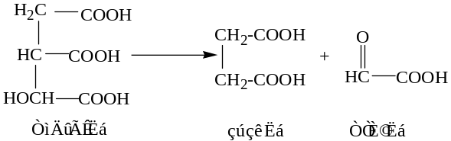
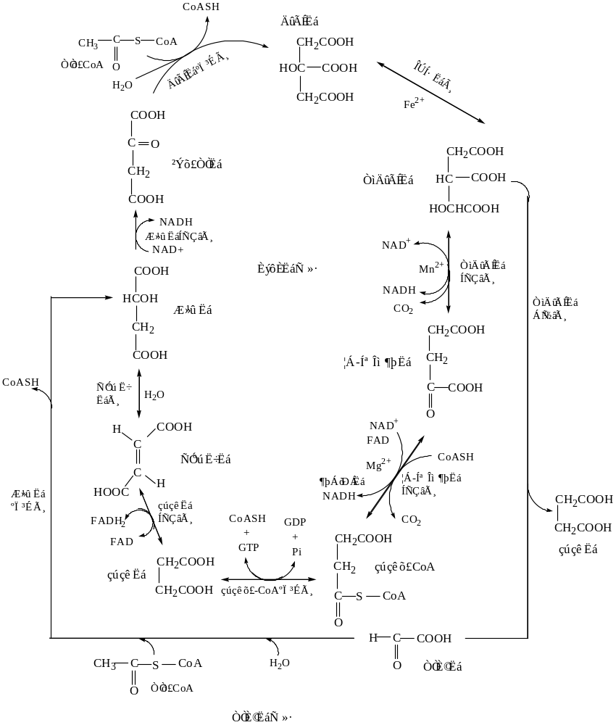

图8-5 乙醛酸循环与三羧酸循环的关系

（2）苹果酸合成酶(malate synthase)，将乙醛酸与乙酰CoA结合成苹果酸：
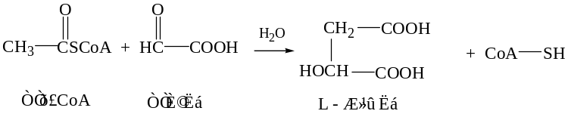
苹果酸脱氢转变为草酰乙酸后，再与乙酰辅酶A结合为柠檬酸，后者再转变为异柠檬酸，于是构成一个循环反应(图8-5)，这个循环反应有三个反应步骤与三羧酸循环相同，其总结果是由两个乙酰辅酶A生成1分子琥珀酸：
这样，通过一次乙醛酸循环，便有1分子的琥珀酸节余下来。琥珀酸以后进入线粒体，可以解决因合成细胞物质而使三羧酸循环中间物减少的问题。乙醛酸循环的另一个显著的生物学意义是在某些植物的组织中（如含油量丰富的植物种子），开辟了一条由脂肪酸转变成糖以及合成细胞物质的途径。如果没有乙醛酸循环，脂肪酸经β-氧化产生乙酰辅酶A进入三羧酸循环后就会被完全氧化，要想合成糖则是不可能的。但有了乙醛酸循环，就可以升高三羧酸循环中间物的浓度，为合成糖和其他物质提供前体物（如草酰乙酸沿糖异生途径合成糖，草酰乙酸和α-酮戊二酸经转氨作用生成氨基酸）。油料作物的种子在发芽时乙醛酸循环是很活跃的。在动物体内，因不存在乙醛酸循环，是不能将脂肪酸转变成糖的。

第二节 脂肪的生物合成

动物肝脏、脂肪组织及高等植物都能大量合成脂肪，微生物则合成较少。合成途径是由脂酰辅酶A和L-α-磷酸甘油(3-磷酸甘油)经磷脂酸而合成的。

一、3-磷酸甘油的来源

3-磷酸甘油是合成脂肪的前体之一，它有两个来源：一是由糖酵解中间产物——磷酸二羟丙酮在α-磷酸甘油脱氢酶(glycerol phosphate dehydrogenase)催化下,以NADH为辅酶还原形成：
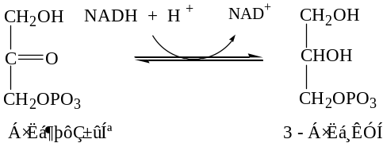

二是由脂肪水解产生的甘油，在ATP参与下经甘油激酶(glycerol kinase)催化而形成。
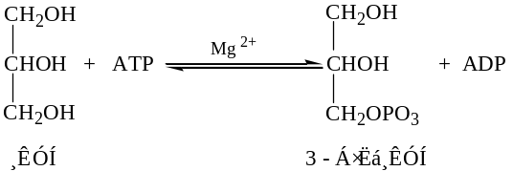

由于脂肪组织缺乏有活性的甘油激酶，因此这种组织中三酰甘油合成所需的α- 磷酸甘油来自糖代谢。

二、脂肪酸的生物合成

生物机体脂类合成是十分活跃的，特别在高等动物的肝脏、脂肪组织和乳腺中占优势。脂肪酸的生物合成并不是其氧化降解的逆过程。首先脂肪酸合成是在胞液中进行的，需要CO₂和柠檬酸参加，而脂肪酸氧化是在线粒体中进行的；其次脂肪酸合成酶系、酰基载体、供氢体等与脂肪酸氧化各不相同。
- 饱和脂肪酸的从头合成
（1）乙酰辅酶A的转运 脂肪酸合成所需的碳源是来自乙酰辅酶A，但无论是丙酮酸脱羧、氨基酸氧化，还是从脂肪酸β-氧化产生的乙酰CoA都是在线粒体基质中，它们不能任意穿过线粒体内膜到胞液中去。但可以通过以下途径透过膜，乙酰辅酶A与草酰乙酸结合形成柠檬酸，然后通过三羧酸载体透过膜，再由膜外柠檬酸裂解酶裂解成草酰
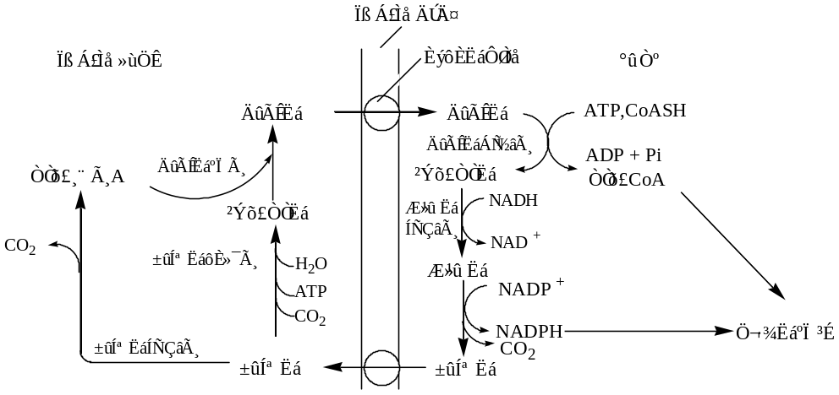

图8-6 乙酰辅酶A从线粒体内至胞液的运转

乙酸和乙酰辅酶A。草酰乙酸又被NADH还原成苹果酸再经氧化脱羧产生CO₂、NADPH和丙酮酸，丙酮酸进入线粒体，在羧化酶催化下形成草酰乙酸，又可参加乙酰辅酶A转运循环(图8-6)。
（２）丙二酸单酰辅酶A的形成 Salih Wakil’s发现用细胞提取液进行脂肪酸生物合成时需要HCO₃⁻，后来才知道乙酰辅酶A是合成脂肪酸的引物，以软脂酸为例，所需的8个乙酰辅酶A单位中，只有一个以乙酰辅酶A的形式参与合成，其余7个皆以丙二酸单酰辅酶A(malonyl CoA)的形式参与合成，脂肪酸合成中，每次延长都需要丙二酸单酰辅酶A参加。丙二酸单酰辅酶A是由乙酰辅酶A和HCO₃⁻ 羧化形成的。

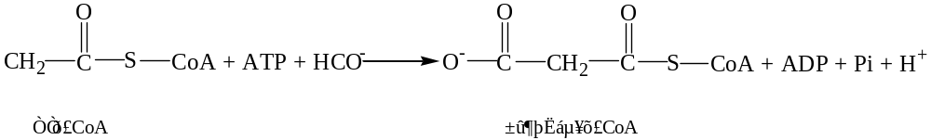
此反应中所用的碳原子来自比CO₂活泼的HCO₃—，形成的羧基是丙二酸单酰CoA的远端羧基。催化此反应的酶为乙酰辅酶A羧化酶（acetyl CoA carboxylase），该酶的辅基为生物素（biotin）。生物素是CO₂分子的中间载体。在大肠杆菌和植物中的乙酰辅酶A羧化酶是一个多酶复合体，可解离成三个组分：（1）生物素羧基载体蛋白biotin carboxyl-carrier protein，简称BCCP），相对分子质量为45 000，含有两个亚基，每个亚基含一个生物素并与酶蛋白的某Lys-ε-NH₂共价相连。（2）生物素羧化酶（biotin carboxylase，简称BC），相对分子质量为98 000 ，它也是一个含有两个亚基的酶。（3）羧基转移酶（carboxyltransferase，简称CT），相对分子质量＝130 000，催化形成丙二酸单酰辅酶A。实际上乙酰辅酶A羧化酶催化乙酰辅酶A的羧化反应分两步进行，首先是BCCP在ATP供能情况下羧化成羧化BCCP：

其次是由羧基转移酶把BCCP—CO₂⁻的羧基转移到乙酰辅酶A的α-碳上。
乙酰辅酶A羧化酶为别构酶，又是脂肪酸合成的限速调节酶。它有无活性的单体和有活性的聚合体两种形式，无活性的单体相对分子质量为410 000，有一个HCO₃⁻结合部位（即含有一个生物素羧基），有一个乙酰辅酶A结合部位，还有一个柠檬酸结合部位。柠檬酸（或异柠檬酸）在无活性单体和有活性聚合体之间起调节作用。柠檬酸有利于酶向有活性的形式转变。缺乏它时，真核细胞乙酰辅酶A羧化酶即无活性。柠檬酸是激活别构酶的刺激物，软脂酰辅酶A是变构抑制剂。柠檬酸对细菌的生物合成没有调控作用。
由于丙二酰辅酶A除用于合成软脂酸外，没有其他代谢用处，所以通过调节羧化酶以调节脂肪酸的合成不会干扰其它代谢途径。
（3）丙二酸单酰辅酶A和乙酰辅酶A形成软脂酸
这是一个综合过程，要完成这循环的过程需要许多步骤，需要一个多酶复合体或多功能酶。由于这综合反应无论在哪个有机体中都是由软脂酸合成酶催化的六步反应构成，而大肠杆菌中这个多酶复合体已经被人们纯化并进行过深入研究，故这里介绍大肠杆菌的多酶复合体。
①软脂酸合成酶多酶复合体的构成：多酶复合体由七个成分组成，分别为酰基载体蛋白、ACP-酰基转移酶、ACP丙二酸单酰转移酶、β- 酮脂酰-ACP合成酶、β-酮脂酰-ACP还原酶、烯脂酰-ACP脱水酶、烯脂酰ACP还原酶。它们以没有酶活性的酰基载体蛋白（acyl carrier protein，缩写为ACP）为中心组成一簇，脂肪酸合成过程中的中间产物以共价键与载体相连。
大肠杆菌的ACP是一个含有77个氨基酸残基的热稳定性蛋白，相对分子质量为10 000。蛋白质中的丝氨酸与4-磷酸泛酰巯基乙胺（4-Phosphopantetheine）上的磷酸基团相连，这辅基也是辅酶A的组成部分（如图8-7）。从ACP结构上看，它有一个带—SH的柔性长链，故ACP常写成ACP—SH。由于有这个—SH，它可以从各种酰基—SCoA接受酰
基而形成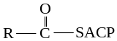，并且释放出CoASH。此外，由于这是长的柔性链，故它可以把酰基从一个地方传送到另一个地方，以适应多酶复合体中各种酶的需要。
各种来源的ACP的氨基酸组成十分相似。如将不同来源的ACP交换用于不同脂肪酸合成酶系，虽然也能合成脂肪酸，但其产物因 ACP而异。
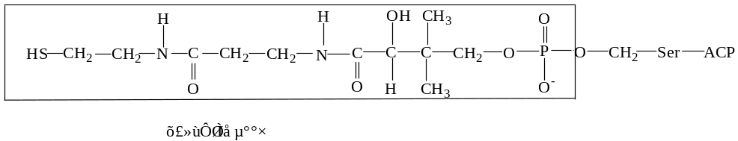
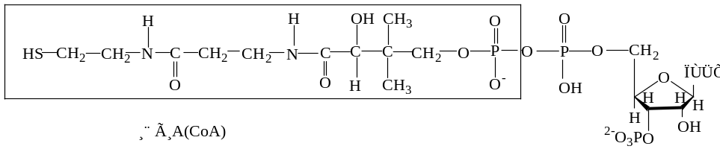
图8-7 磷酸泛酰巯基乙胺是CoA与酰基载体蛋白中的活性基团
②脂肪酸的生物合成程序：（大肠杆菌中）
A 原初反应。由多酶复合物中的一个酶单体ACP-酰基转移酶(ACP-acyltransferase)催化乙酰辅酶A与ACP的－SH作用，反应如下：
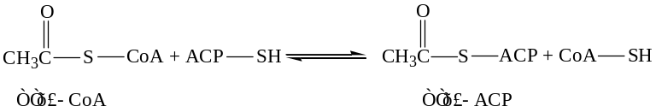

乙酰基并不留在ACP上，而是转移到β-酮脂酰-ACP合成酶(β-ketoacl-ACP synthase，以合成酶一SH或缩合酶表示)单体的半胱氨酸的－SH上，反应如下：
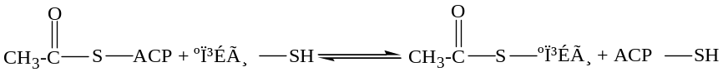

B 丙二酸酰基的转移反应。在ACP丙二酸单酰转移酶(ACP-malonyl transferase)催下，丙二酸单酰辅酶A与ACP-SH作用，脱掉辅酶A形成丙二酸单酰-ACP：

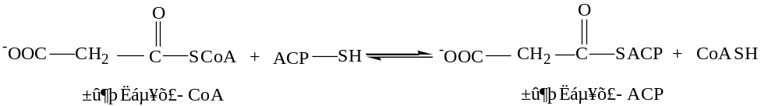
C 缩合反应。这一步由β-酮脂酰-ACP合成酶催化。与酶分子中半胱氨酸－SH结合的乙酰基又转移到丙二酸单酰-ACP的丙二酸单酰基的第二个碳原子上，形成乙酰乙酰-
ACP，同时使丙二酸单酰基上的自由羧基脱羧产生CO₂，反应如下：

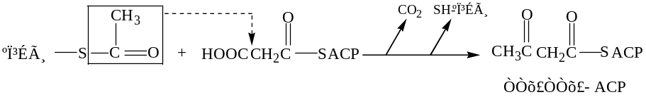

同位素实验证明，释放的CO₂的碳原子来自形成丙二酸单酰辅酶A时所羧化的HCO₃⁻,说明羧化的碳原子并未掺入到脂肪酸中。为什么脂肪酸的生物合成中不断地加进和失去CO₂呢？即脂肪酸合成中的缩合反应为什么是丙二酸单酰-ACP和乙酰-S-合成酶，而不是两个乙酰二碳单位呢? 原因在于羧化反应利用ATP提供能量，自由能存在于丙二酸单酰辅酶A中，当缩合反应发生时，丙二酸单酰-ACP脱羧放出大量的能量供给缩合反应所需的能量，反应过程中自由能降低，使丙二酸单酰-ACP与乙酰-S-合成酶的缩合反应比两个乙酰二碳单位分子缩合更易进行。
D 第一次还原反应。乙酰乙酰-ACP由NADPH+H⁺还原，形成β-羟丁酰-ACP。催化该反应的酶为β-酮脂酰-ACP还原酶(β-ketoacyl ACP reductase)，反应如下：

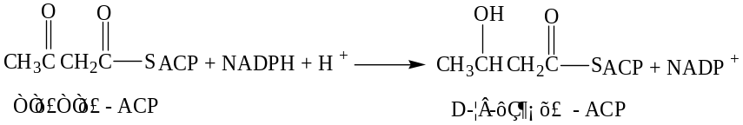

注意，这反应加氢后的产物为D型异构体，而脂肪酸氧化分解时形成的是L型异构体。
E 脱水反应。D-β-羟丁酰-ACP脱水，形成相应的α，β或△²反式丁烯酰-ACP，即巴豆酰-ACP(crotonl-s-ACP)，催化该反应的酶是羟脂酰-ACP脱水酶（β-hydroxyacyl-ACP dehydrase），反应如下：

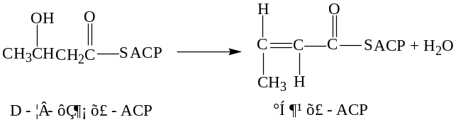

F 第二次还原反应。巴豆酰-ACP被还原为丁酰-ACP，催化该反应的酶为烯脂酰-ACP还原酶(enoyl-ACP reductase)，电子供体是NADPH+H⁺。在大肠杆菌和动物组织中反应如下：

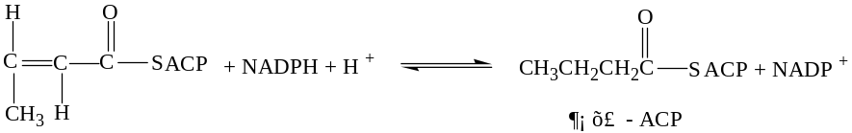

丁酰-ACP的形成完成了合成软脂酰-ACP七次循环反应的第—次循环。第二次循环是丁酰基由ACP转移到β-酮脂酰-ACP合成酶分子的－SH上，ACP又可再接受丙二酸单酰基，第二次循环即可进行。经过七次循环后，合成的最终产物软脂酰基-ACP经硫酯酶(thioesterase)催化，形成游离的软脂酸，或由ACP转到辅酶A上，或直接形成磷脂酸。
多数生物脂肪酸从头合成只能形成软脂酸，而不能形成比它多两个碳原子的硬脂酸。原因是β-酮脂酰-ACP合成酶对链长有专一性，它接受14碳酰基的能力很强，但不能接受16碳酰基。可能酶与饱和脂酰基的结合位点只适合于一定的链长范围。
由乙酰-CoA合成软脂酸的总反应如下式：
8乙酰-CoA + 14NADPH + 14H⁺ + 7ATP───→
软脂酸 + 8HSCoA + 14NADP⁺ + 7ADP + 7Pi + 7H₂O
脂肪酸生物合成的反应程序如图8-8。

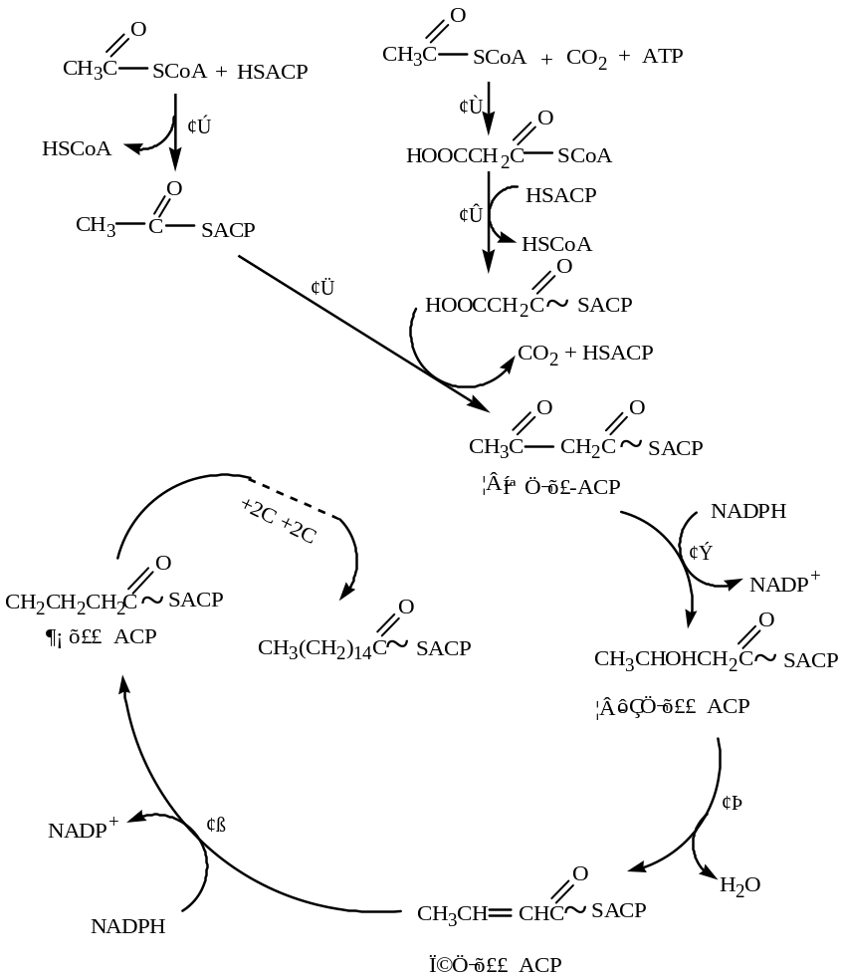

图8-8 脂肪酸的生物合成过程
①乙酰CoA羧化酶 ②乙酰CoA-ACP转酰酶 ③丙二酸单酰CoA-ACP 转移酶 ④β-酮脂酰-ACP合成酶 ⑤β-酮脂酰-ACP还原酶 ⑥β-羟脂酰-ACP脱水酶 ⑦烯脂酰-ACP还原酶

真核细胞的脂肪酸合成酶系与大肠杆菌不同。许多真核细胞的多酶体系是多功能蛋白，不同的酶以共价形式连在一起，成为单一的多肽链，这有利于不同酶的协同作用。因为含有共价键连接的多酶复合物比非共价吸附的多酶体系更稳定。
软脂酸的分解与合成途径概括起来有八点区别：①胞内部位不同；②酰基载体不同；③二碳单位加入和减去的方式不同；④电子供体或受体不同；⑤β－羟酰基中间物的立体构型不同；⑥对柠檬酸和HCO⁻的需要不同；⑦酶体系不同；⑧能量需求不同。
表8-2 软脂酸分解与合成代谢的区别
区 别 点 | 脂 酸 合 成 | 脂 酸 氧 化
1．细胞中部位  2．酰基载体  3．二碳片段参加或断裂的形式  4．电子供体或受体  5．β-羟脂酰基中间立体异构物  6．对HCO₃⁻和柠檬酸的需求  7．酶系  8．能量变化 | 细胞质  ACP  丙二酸单酰CoA  NADPH  D型  要求  7种酶，蛋白组成复合体  消耗7个ATP及14个NADPH | 线粒体  CoA  乙酰CoA  FAD，NAD  L型  不要求  4 种酶  产生129个ATP
这些不同点使得软脂酸的合成和氧化分解过程可以同时在细胞内独立进行。
2．脂肪酸的碳链延伸
脂肪酸从头合成只能形成软脂酸，要合成C_{l6}以上的脂肪酸，必须把碳链延伸。生物体有两个脂肪酸碳链延伸酶系统。
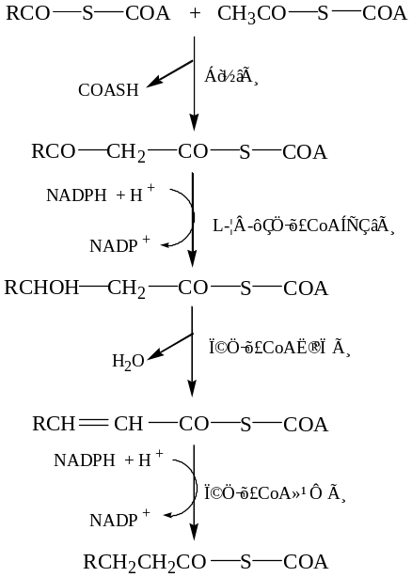 （1）线粒体脂肪酸延长酶系 该酶系催化已合成脂肪酸的延伸，它与脂肪酸合成酶的不同之处有：
①以乙酰－S-CoA而不以丙二酰－S-CoA作为延伸碳链；
②反应过程中的各酰基载体为CoASH，而不是ACP－SH，即反应过程中各种形式的酰基都是以酰基－CoA的形式参与反应，而不是以酰基－ACP的形式参与反应。
综上可知这个延伸系统类似于β-氧化的逆反应，但又不完全相同。β-氧化过程中脂酰CoA脱氢酶以FAD为辅基，而延伸系统的烯脂酰还原酶的辅酶为NADPH。延长反应如右：
（２）内质网脂肪酸延长系统
哺乳动物细胞的内质网能够以饱和或不饱和长链脂肪酸作为引物，如软脂酰CoA和硬脂酰辅酶A、油酸、亚油酸以丙二酸单酰辅酶A作为C₂的供体，NADPH＋H⁺为氢的供体，综合时都以酰基－CoA形式缩合，即由辅酶A代替ACP为酰基载体，从羧基末端延长，其中间过程与脂肪酸合成酶系相同。在小鼠脑细胞中至少存在有3种微粒体内质网碎片脂肪酸延长酶系，即C₁₆，C₁₈，C₂₀脂肪酰辅酶A，相应地形成 C₁₈， C₂₀，C₂₂， C₂₄脂肪酰辅酶A，因此哺乳动物的神经组织、髓鞘组织中含有大量C₂₂和C₂₄脂肪酸。
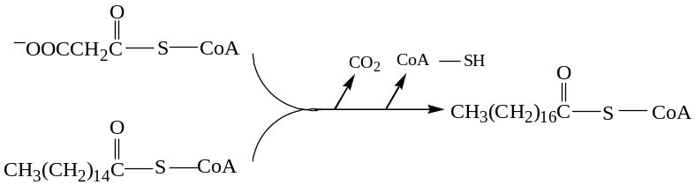
植物组织中的延伸系统与脂肪酸合成酶系完全相同。
3．不饱和脂肪酸的合成
（１）单烯脂酸(monoenoic acid)的合成 单烯脂酸的双键绝大多数在C₉和C₁₀之间，即是Δ⁹-单烯脂酸。Δ⁹-单烯脂酸由一个复杂的去饱和酶复合物催化而合成。动物的肝赃和脂肪组织中有一个复杂的去饱和酶系，由3个内质网膜上的酶组成。它们是NADH-细胞色素b₅还原酶(NADH-Cytochrome bsreductase)、细胞色素b₅ ，去饱和酶(desaturase)又称为末端氰化物敏感因子(Cyanide sensitive factor，简称 CSF)。首先电子从NADH转至NADH-细胞色素b₅还原酶的FAD辅基上，然后又使细胞色素b₅铁卟啉蛋白中的Fe³⁺还原成Fe²⁺，再使去饱和酶中的非血色素铁离子还原成e²⁺，最后分子氧与其作用，分别接受来自NADH 及饱和脂肪酸的二对电子形成2分子水及1分子不饱和脂肪酸。其电子传递途径如下：
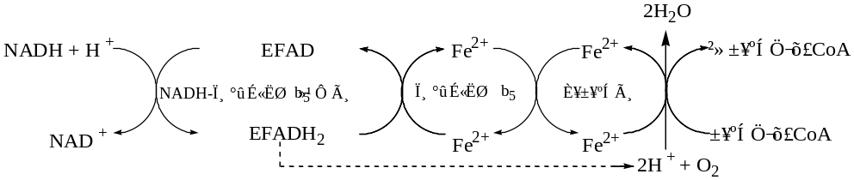
图8-9 动物组织脂肪酸去饱和电子传递途径
某些植物和某些低等需氧生物由一种铁-硫蛋白代替细胞色素b₅起作用，其电子传递途径如下：
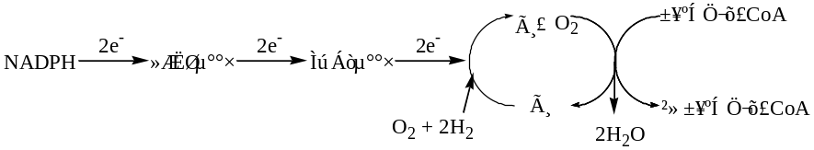
图8-10 植物和微生物的脂肪酸去饱和电子传递途径
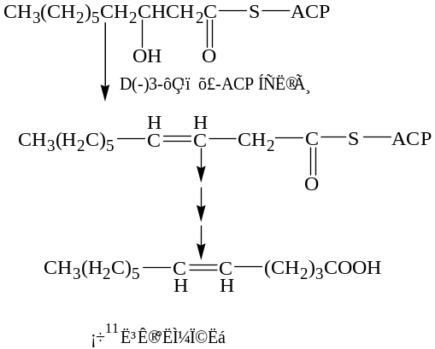 高等微生物(如酵母、放线菌、真菌、藻类、原生动物)利用脱氢机制形成单烯酸，不饱和键的位置都在C₉和C₁₀之间，即形成含△⁹双键的单烯酸。因为反应中利用氧分子，所以是氧化过程。
许多细菌则通过另外不需氧的途径形成烯脂酸，即通过一个中等长度的β-羟脂酰-ACP的脱水作用，而不是羟脂酰CoA的氧化去饱和作用。在大肠杆菌中，棕榈油酸的合成是由β-羟癸脂酰-ACP（10个碳）开始，β-羟癸脂酰-ACP脱水酶催化β-羟癸脂酰-ACP脱水形成β、γ或Δ³-癸烯脂酰-ACP，然后又以3分子丙二酸单酰-ACP在不饱和10碳脂酰-ACP的羧基端相继参加三次，形成棕榈油酰-ACP。反应如右上：
（2）多烯脂酸的形成 除厌氧细菌外，所有生物都含有多烯脂酸，高等动植物含量更丰富。多烯脂酸是按照双键的数目及其前体的来源来命名的。 以软脂酸为底物可以通过延长和去饱和作用形成多种不饱和脂肪酸(如图8-11)。

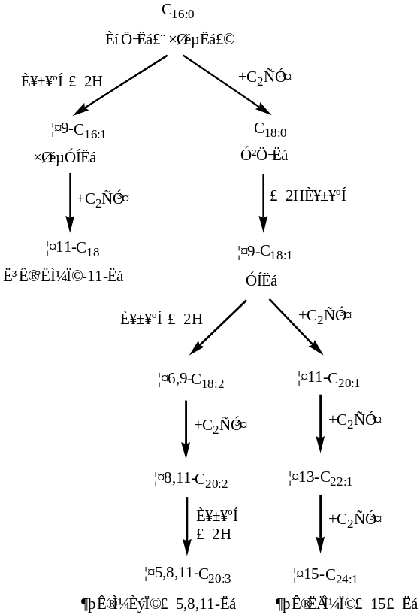

图8-11 不饱和脂肪酸的形成
植物的亚油酸和亚麻酸由油酸经需氧去饱和作用形成，起催化作用的酶为专一的加氧酶（oxygenase）系统，NADPH+H⁺ 为辅酶。植物由亚油酸和亚麻酸衍生的多烯脂酸的相互关系如图8-12。
花生四烯酸是含量最丰富的多烯脂酸。幼鼠膳食缺乏必需脂肪酸时，生长缓慢，患鳞屑状皮炎，同时皮肤加厚，除添加亚油酸和亚麻酸外，必须添加花生四烯酸才能解除。
机体摄取的天然不饱和脂肪酸，一般不再被加氢形成饱和脂肪酸。只有少数生物能使机体摄取的不饱和脂肪酸转变为饱和脂肪酸。但不饱和脂肪酸可被脂肪酸氧化系统全部氧化分解。
在低温环境下，大部分生物体内可促进饱和脂肪酸转变为不饱和脂肪酸。不饱和脂肪酸的熔点低于饱和脂肪酸，所以增加不饱和脂肪酸浓度有利于细胞膜的流动性，这是生物对低度温环境的一种适应。

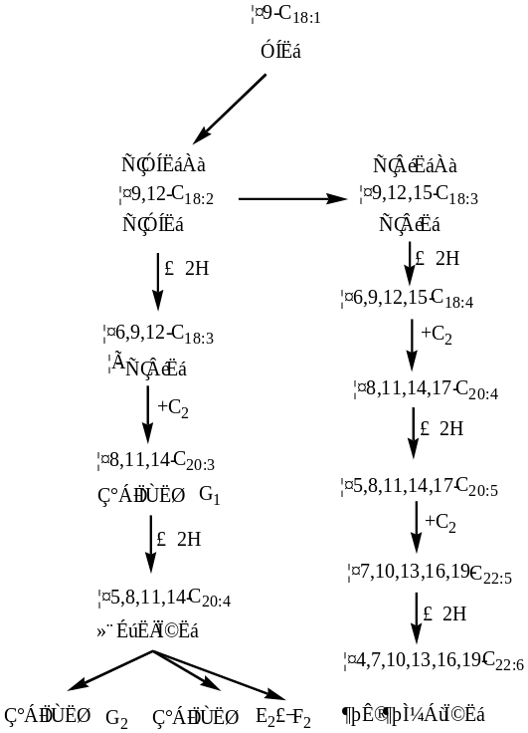

图8-12 多烯脂酸的形成

三、三酰甘油的生物合成

由脂酰辅酶A和3-磷酸甘油合成三酰甘油分以下几个步骤：
- 酰甘油磷酸的合成 在甘油磷酸脂酰转移酶(glycerol phosphateacyl transferase)催化下，脂酰辅酶A与3-磷酸甘油反应生成单脂酰甘油磷酸，又称为溶血磷脂酸（Lysophosphatidic acid）。

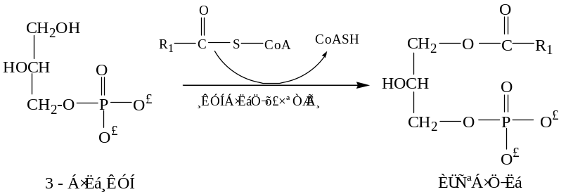

2．形成磷脂酸(Phosphatidic acid) 溶血磷脂酸在甘油磷酸脂酰转移酶的催化下，再与第二个脂酰CoA反应形成磷脂酸。它是合成三酰甘油和一些磷脂的重要前体。

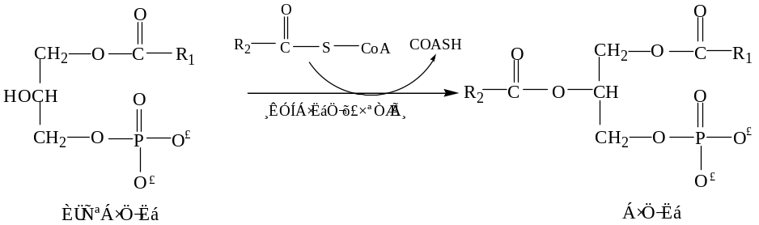
磷脂酸的合成还有另一起始物，其反应包括如下步骤： 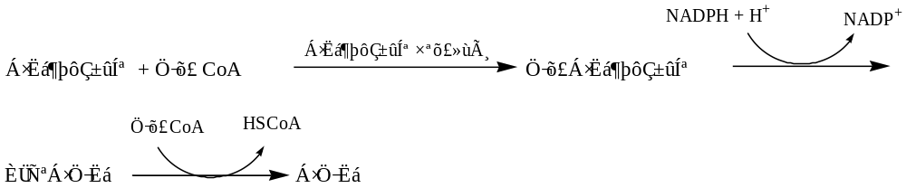
形成磷脂酸的脂酰CoA大多为C₁₆和C₁₈的，但在磷脂酸中C_{l}上结合的脂肪酸多为饱和脂肪酸，而C₂上结合的脂肪酸多为不饱和脂肪酸。
3．磷脂酸的水解 磷脂酸被磷酸酶水解形成甘油二酯：
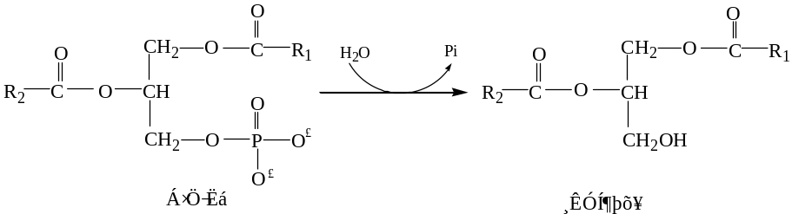
4．甘油三酯的形成 甘油二酯在甘油二酯转酰基酶催化下与第三个脂酰CoA反应形成甘油 三酯：
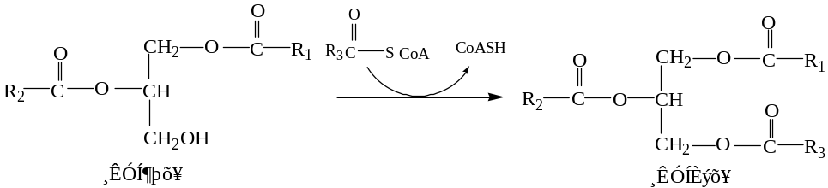

第三节 类脂的代谢

一、甘油磷脂的降解与生物合成

甘油磷脂（phosphoglycerides，简称磷脂〕广布于生物界，是细胞膜、细胞器膜的主要组成成分，是最主要的一类磷脂。甘油磷脂种类繁多，体内周转更新快，它们的共同特点是都具有亲水性和疏水性的兼性分子，水解后都产生磷酸和脂肪酸。磷脂组成的变化对细胞膜流动性、膜蛋白的活性等细胞生理功能有重要的调节作用。
1．甘油磷脂的降解
甘油磷脂的降解由各种磷脂酶(phospholipase)催化，它们是按磷脂中分解的键分类的(如图8-l3)。
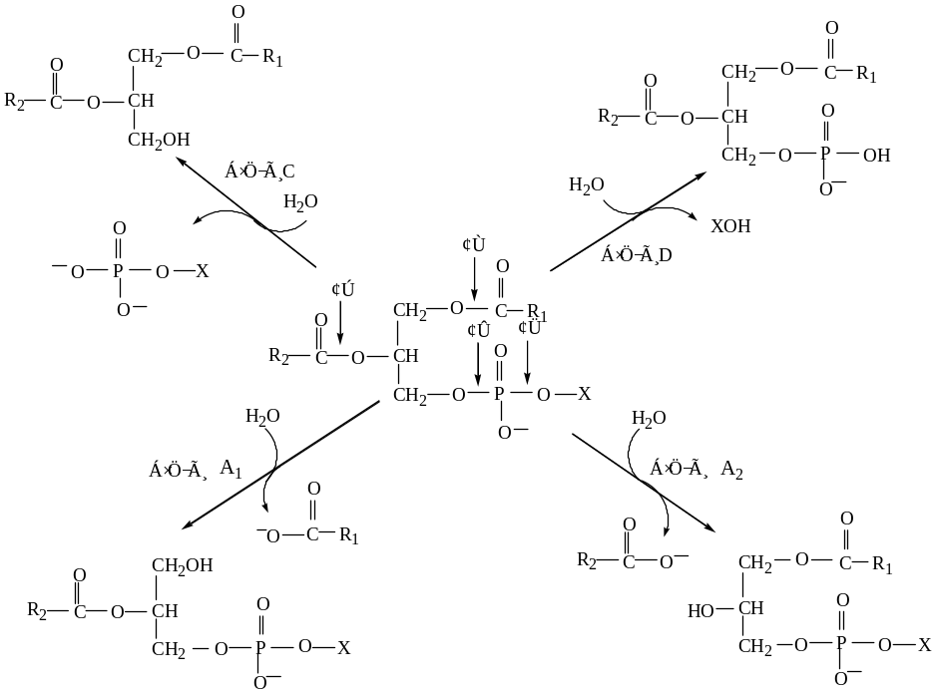
图8-13 磷脂酶催化的反应
（１）磷脂酶A₁ 广泛分布于动物细胞的细胞器、微粒体中，可专一地水解磷脂分子内①（见图8-13）的位置，水解产物是溶血磷脂酸（或称溶血甘油磷脂）。
（２）磷脂酶A₂ 大量存在于蛇毒、蝎毒、蜂毒中，也常以酶原形式存在于动物的
胰脏内，作用于②（见图8-13）的位置。猪、马、羊、人及大鼠胰脏的磷脂酶A₂已被提纯，前三种动物的磷脂酶A₂酶原的氨基酸顺序已测出。胰蛋白酶A₂以酶原形式存在，可
防止细胞内甘油磷脂遭受降解，胰脏的磷脂酶A₂催化反应需Ca²⁺参加。
（３）磷脂酶C 主要存在于动物脑、蛇毒和微生物如韦氏核菌(Clostridium welchii)、蜡状芽孢杆菌(Bacillus cereus)中，主要作用于③（见图8-13）位置。
（4）磷脂酶D 主要存在于高等植物组织中，作用于④（见图8-13）的位置，水解产物是磷脂酸和胆碱。反应时需要Ca²⁺。
甘油磷脂的水解产物甘油和磷酸可参加糖代谢，脂肪酸可进一步被氧化，各种氨基醇可以参加磷脂的再合成，胆碱还可通过转甲基作用变为其他物质。
磷脂酶的催化作用使甘油磷脂分解，促使细胞膜不断更新、修复，并且清除由于磷脂中不饱和脂肪酸氧化产生的毒性磷脂。磷脂酶起作用后产生细胞膜中溶血磷脂高集区，使细胞膜磷脂双层局部松弛和破损，有利于生物大分子跨膜翻转或穿过膜屏障。 2．甘油磷脂的合成
磷脂酸是甘油磷脂合成的关键物质。由磷脂酸合成磷脂有两条途径：其一在高等动植物组织中占优势。其二主要存在于某些细菌中。而在两条途径中起载体作用的都是胞嘧啶核苷酸，只是在前一途径中，它是醇基的载体；后一途径中，它是磷脂酸的载体。
（１）磷脂酰乙醇胺(phosphatidyl ethanolamine)的合成
①首先乙醇胺被乙醇胺激酶催化磷酸化，形成磷酸乙醇胺。
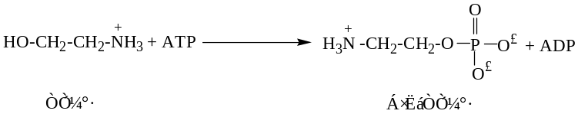

②磷酸乙醇胺在磷酸乙醇胺胞嘧啶核苷酸转移酶(phosphoethanolamine cytidyl transferase)催化下与CTP反应，形成胞嘧啶核苷二磷酸乙醇胺（cytidine diphosphoethanolamine），即 CDP-乙醇胺。

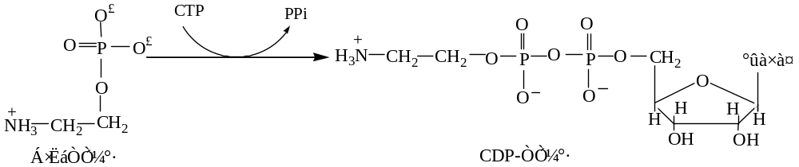
③形成磷脂酰乙醇胺 在磷酸乙醇胺转移酶的催化下，CDP-乙醇胺上的CMP脱下，磷酸乙醇胺转移到甘油二酯上，形成磷脂酰乙醇胺。反应如下：

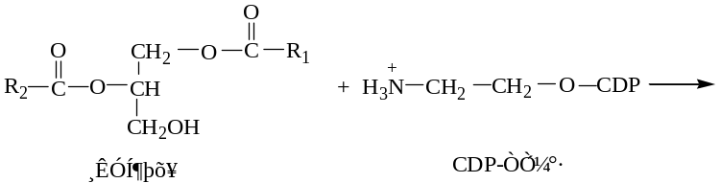
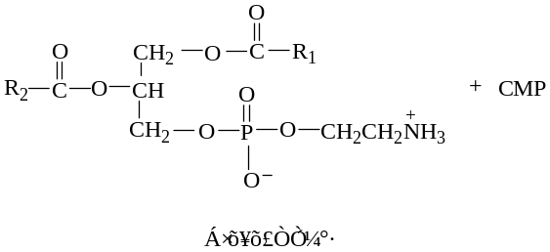

这一步是合成甘油磷脂的关键性步骤。催化该反应的磷酸乙醇胺转移酶牢固地结合 在内质网膜上。结合在线粒体和内质网上的磷脂酸磷酸酶能催化水相分散的磷脂酸水解， 形成的甘油二酯可用作磷脂的合成。但是肝或肠粘膜细胞中的可溶性磷脂酸磷酸酶只能水解膜上的磷脂酸，形成的甘油二酯参加甘油三酯的合成。
（2）缩醛磷脂酰胆碱(卵磷脂)的合成 缩醛磷脂酰胆碱(phosphatidyl choline)可经两个不同的途径合成：一是从头合成途径(denovo pathway) 即磷脂酰乙醇胺的氨基直接甲基化。甲基的供体是S-腺苷甲硫氨酸(S-adenosylmethionine)。全过程共分三个步骤，合成途径图8-14。
二是节约利用途径(Salvage pathway)，这是动物细胞中合成卵磷脂的主要途径。由胆碱开始，胆碱或直接来源于食物，或由磷脂酰胆碱酶促降解产生，这一途径与形成磷脂酰乙醇胺的途径类似：
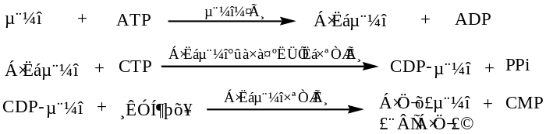

（3）磷脂酰丝氨酸的合成
①磷脂酰丝氨酸(丝氨酸磷脂，phosphatidylserine)是由丝氨酸与磷脂酰乙醇胺的醇基酶促交换而成：
磷脂酰乙醇胺 + 丝氨酸磷脂酰丝氨酸 + 乙醇胺
在动物组织和大肠肝菌中磷脂酰丝氨酸可脱酸形成磷脂酰乙醇胺，催化该反应的酶为磷酸吡哆醛酶(pyridoxal phosphate enzyme)。反应如下：

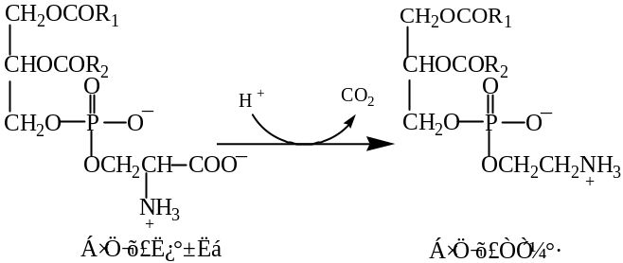

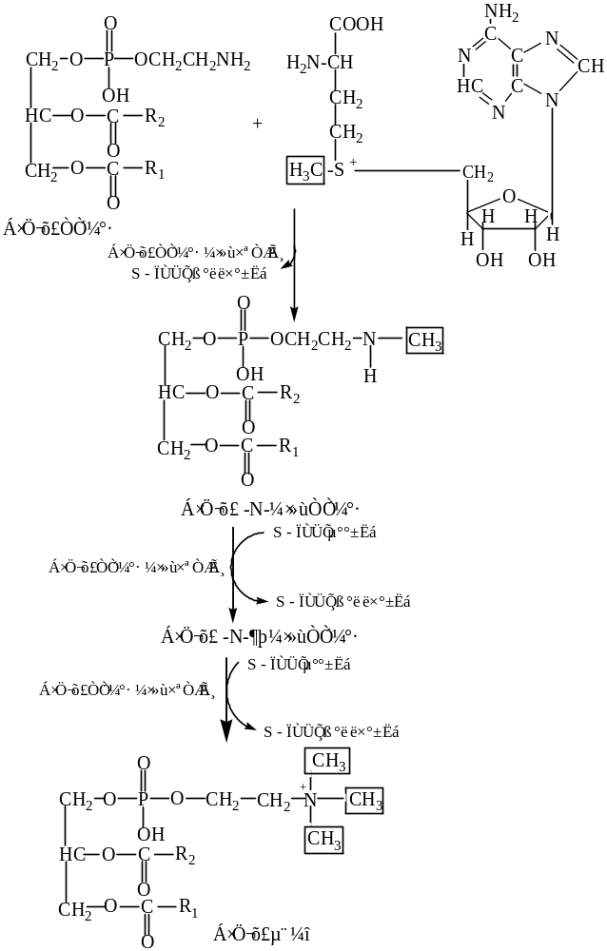

图8-14 卵磷脂的从头合成途径
②有些细菌(如大肠杆菌)的磷脂酰丝氨酸由不同的途径形成。磷脂酸的磷酸基团与CTP反应而活化，形成胞嘧啶核苷二磷酸二脂酰基甘油，即CDP- 二脂酰基甘油（cytidine diphosphatdiacylglycerol），然后再与L-丝氨酸作用形成磷脂酰丝氨酸。反应如下：
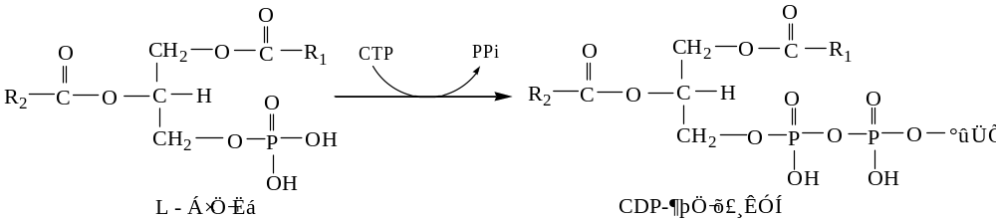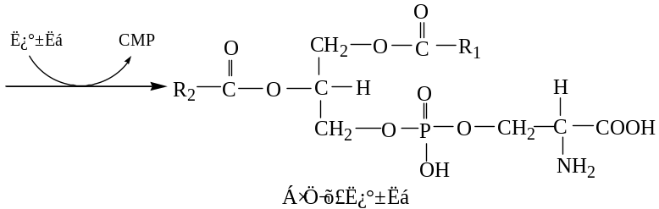
其他甘油磷脂的合成在此从略。

二、糖苷脂的降解与生物合成

糖脂类和脂多糖不同，它不溶于水，而溶于脂肪溶剂。按糖所结合的脂类不同分为甘油醇糖脂类和鞘糖脂类。前者多存在于高等植物中，广泛存在于微生物中，却很少存在于动物中，鞘糖脂类比甘油醇糖脂类更为重要。这里讨论鞘糖脂类的生物合成与降解。
1．鞘糖脂类的降解 鞘糖脂类的降解是分步进行的。某些鞘糖脂的降解如图8-15。这些降解代谢的酶位于溶酶体内。

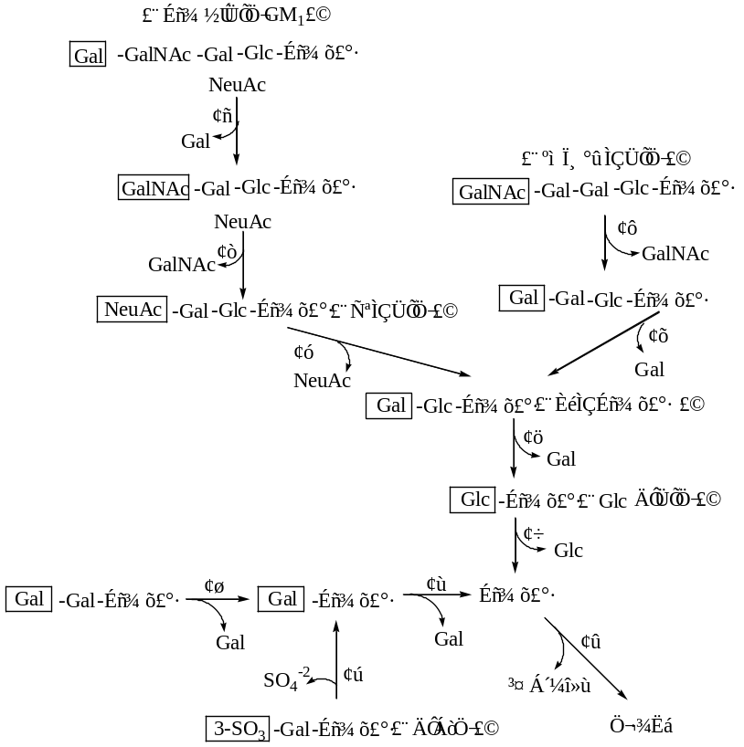

图8-15 某些鞘糖脂的分解代谢
Ⅰ。 β-半乳糖苷酶；Ⅱ。 N-乙酰氨基己糖苷酶A；Ⅲ。 唾液酸苷酶；Ⅳ。 β- N-乙酰氨基己糖苷酶；Ⅴ。 α-半乳糖苷酶；Ⅵ。 β-半乳糖苷酶；Ⅶ。 β-葡萄糖苷酶；Ⅷ。 α-半乳糖苷酶；Ⅸ。 β-半乳糖苷酶；Ⅹ。 芳香基硫酸酯酶；Ⅺ。 鞘氨醇酶 ( Gal为半乳糖；Glc为葡萄糖；GalNAc为N-乙酰半乳糖胺；NeuAc为N-乙酰神经酰胺。)
2．鞘糖脂类的合成
生物体中的鞘糖脂类可分为中性鞘糖脂和酸性鞘糖脂。基本化学结构是由鞘氨 、脂肪酸和糖组成。由三种成分的变化构成各种各样的鞘糖脂。含有一个或多个中性糖残基作为极性头的鞘糖脂为中性鞘糖脂，其极性头不带电。而脑苷脂类和红细胞糖苷脂都是酸性鞘糖脂，其极性头带电。还有脑硫脂及神经节苷脂，后者是含有唾液酸的鞘糖脂，它在动物的脑组织、神经组织的细胞膜中含量很高，特别存在于神经末梢与神经递质接触的受体部位，因此这一类鞘糖脂可能参与神经的传导过程。鞘糖脂所含的寡糖链位于细胞的外侧，可能与细胞的识别和组织间的免疫性有关。
神经酰胺的合成如下：
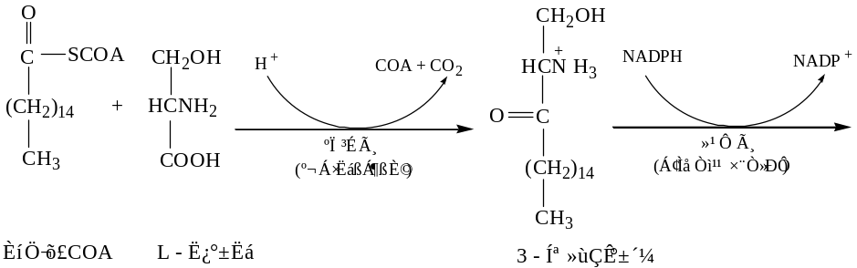

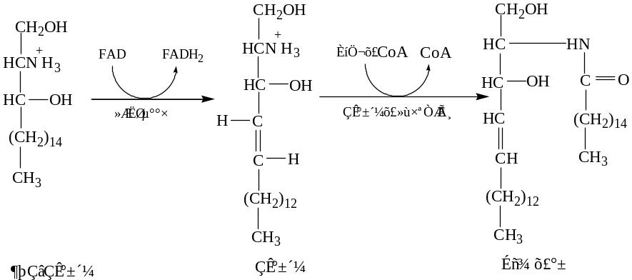
某些鞘糖脂的生物合成如图8-16。控制这些脂质合成的原理是通过一种糖核苷酸将糖转移并加到受体脂质上去。这样，UDP葡萄糖也成为鞘糖脂类合成时的葡萄糖供体。与这些反应有关的酶叫做糖基转移酶，它们对不同的反应各有专一性。关于这些酶的亚细胞定位问题一直有很多争论，最近的结果一致表明鞘糖脂类合成的主要场所为高尔基体。

三、胆固醇的合成与转化

胆固醇存在于所有的动物及一些植物组织中，所有动物都能吸收这种固醇类化合物，也能在体内合成这类化合物，其中肝脏能合成80％的胆固醇。大部分的胆固醇都与脂肪以同一途径进入乳糜微粒，经胸导管，再进入血循环，转变成多种物质，主要是转变为胆汁酸及固醇激素，还有一部分不经分解最后随粪便排出。
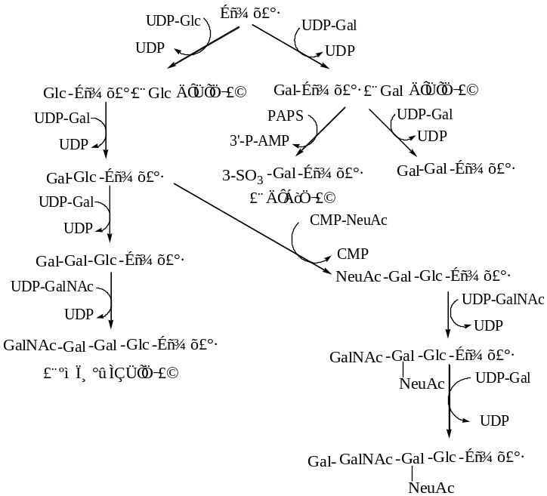

图8-16 某些鞘糖脂的生物合成
1．胆固醇的生物合成
同位素示踪实验证明：内源胆固醇的所有碳原子都来自乙酰辅酶A。胆固醇合成酶系有些与内质网结合，有些则存在于胞液中，并且需要胞液中的辅助因素如NADPH，ATP等参加，细胞内所有胆固醇的合成过程概括为五大步骤，现简要介绍如下：
（1）形成二羟甲基戊酸(mevalonic acid， MVA)(6C) 一分子乙酰乙酰CoA与另一分子乙酰CoA进一步缩合成β-羟-β-甲基戊二酰CoA，后者经β-羟甲基戊二酰CoA还原酶催化，利用2分子NADPH+H⁺，被转变成二羟甲基戊酸（MVA），这后一步反应是合成胆固醇的限速反应。
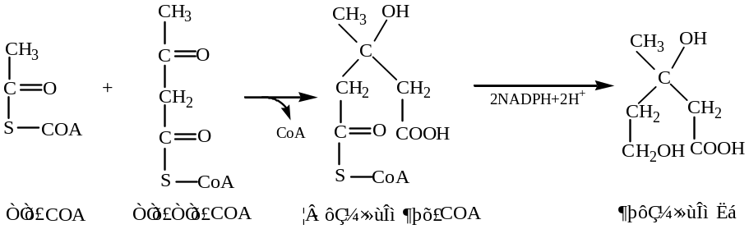

（2）由MVA形成异戊烯醇焦磷酸酯(IPP，isopentenyl pyrophosphate)（5C） 二羟甲基戊酸在有关激酶催化下，消耗3分子ATP，生成3-磷酸-5-焦磷酸MVA，后者不稳定，在脱羧酶催化下迅速脱羧脱磷酸，形成异戊烯醇焦磷酸酯（IPP）。
IPP是合成很多物质的活泼前体，它可以互相缩合，延长碳链合成胆固醇、胆酸、固醇类激素、维生素D、维生素E、维生素K、类胡萝卜素、麝香，在植物中是萜类的前体，可以合成橡胶、植醇、松节油、桉树油、质体醌和昆虫中保幼激素、蜕皮激素等。
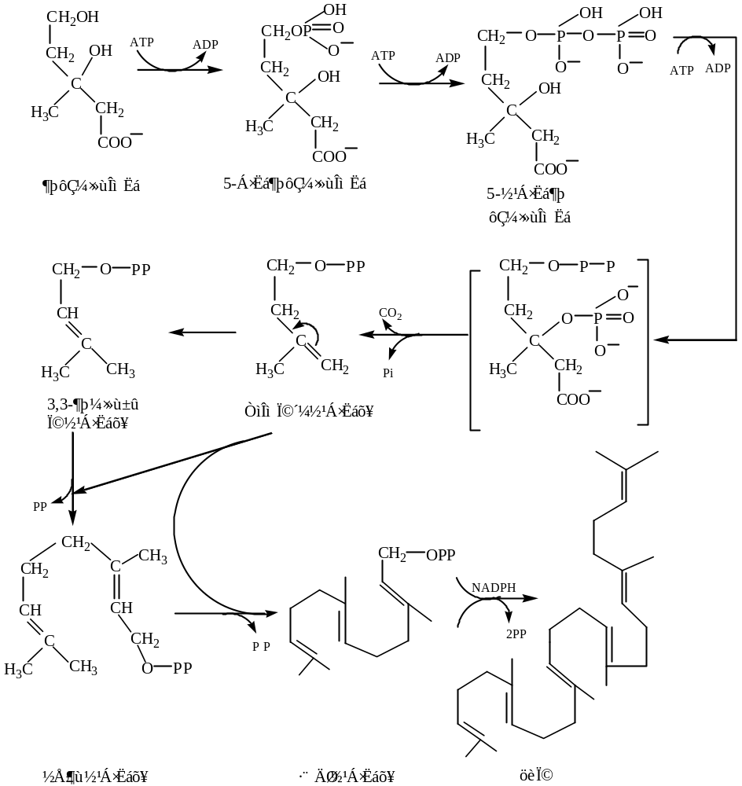（３）鲨烯(squalene)的合成(30C) 异戊烯醇焦磷酸酯异构成3，3-二甲基丙烯焦磷酸酯，后者与另一分子异戊烯醇焦磷酸酯进行头尾缩合，生成牻牛儿焦磷酸酯，产物再与另一分子异戊烯醇焦磷酸酯头尾缩合，形成法呢焦磷酸酯。然后二分子法呢焦磷酸酯缩合成前鲨烯焦磷酸，后者被NADPH+H⁺还原并脱去焦磷酸而生成鲨烯。胆固醇生物合成的前三步总结如图8-17。

图8-17 胆固醇的生物合成I：鲨烯的形成
（４）鲨烯转变成羊毛脂胆固醇（lanosterol） 鲨烯在单加氧酶催化下，需O₂和NADPH+H⁺参与，被氧化成鲨烯2，3-环氧化物，后者在环氧鲨烯羊毛脂固醇环化酶作用下，环化而生成羊毛脂固醇。
（5）胆固醇的形成 羊毛脂固醇转变成胆固醇的过程包括切除三个甲基，B环上的双键由7、8位移至5、6位，侧链双键被还原等反应过程。催化反应的是结合在膜上的多酶体系。胆固醇合成的前体、中间产物和产物都结合在内质网上。胆固醇的最终形成如图8-18。
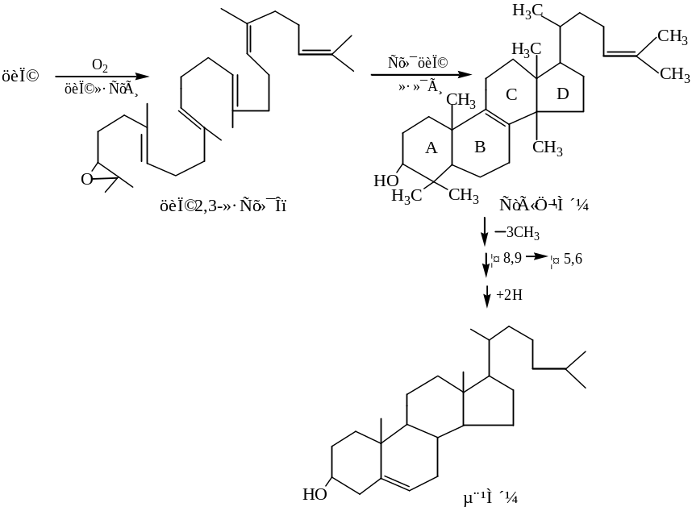

图8-18 胆固醇的生物合成II：胆固醇的形成
2．胆固醇的转化
胆固醇在活体内可转变成胆汁酸、类固醇激素和维生素D等。
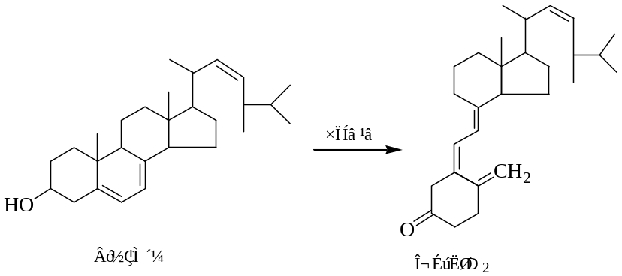

图8-19 麦角固醇经紫外光照射则形成维生素D₂
（1）胆固醇转变成胆汁酸 大约有80％的胆固醇在肝脏中转变为胆汁酸。转变过程包括类固醇环的羟化(7，12)和侧链的降解等。
（2）胆固醇转变成类固醇激素 胆固醇是皮质类固醇和性激素的前体，在肾上腺皮质细胞、睾丸、卵巢、胎盘中约有80％胆固醇，并转化成各种类固醇激素，如糖皮质激素、 盐皮质激素、孕酮、雄性激素、雌性激素等。
（３）从胆固醇衍生维生素D 维生素D由类固醇转化而成。7-脱氢胆固醇经紫外光照射在B环的C₉和C_{l0}之间，开环形成前维生素D，然后生成维生素D₃。麦角固醇经紫外光照射则形成维生素D₂，其反应如图8-19。

